**Муниципальное бюджетное дошкольное образовательное учреждение**

**МБДОУ «Детский сад № 6 «Лучик» г. Аргун»**

**ООД на тему:  
 «В гости к нам пришли игрушки»**

**во второй младшей группе «Винни-Пух»**

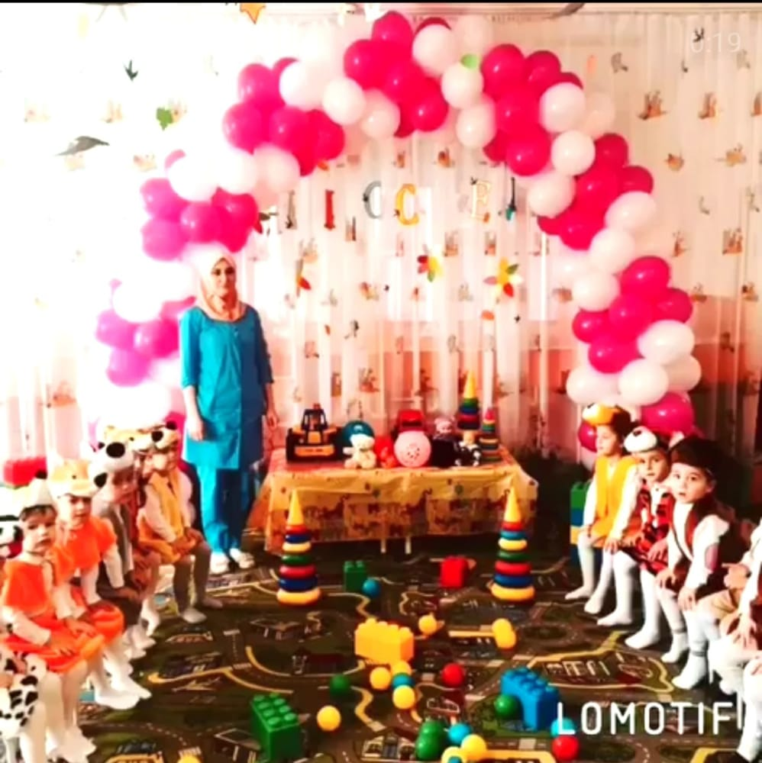

**Воспитатель: Абубакарова А.И.**

Образовательные области:

- Познание

- Коммуникация

- Социализация

- Музыка

- Художественная литература

Программные задачи:

*Образовательные* - расширять словарный запас детей, развивать связную речь. Закреплять умения описывать игрушку. Формировать правильное произношение звука «Б». Закреплять умения ориентироваться на листе бумаги.

*Развивающие*- развивать умение использовать в беседе накопленные знания. Развивать зрительное и слуховое внимание, мелкую моторику рук.

*Воспитательные* – воспитывать бережное отношение к игрушкам, отзывчивость, умение слушать друг друга.

Предварительная работа:

Чтение и разучивание стихов**,**беседа (моя любимая игрушка). Разгадывание загадок. Сюжетно-ролевые игры « Магазин игрушек, детский сад».

Оборудование:

Игрушки (куклы, машинки, мячи, конструктор, мягкие игрушки, музыкальные игрушки, солдатики, матрешка, паровоз и т. п.); корзина с привязанными к ее ручке воздушными шарами; карточки «Что лишнее»; раздаточные маленькие матрешки, разноцветные листы картона с наклеенными на них желтыми и синими кругами.

**Воспитатель:** Ребята, вы любите ходить в гости?

**Дети:** Да, любим.

**Воспитатель**: К кому вы ходите в гости? А нравится вам, когда гости приходят к вам? Почему? Кто приходил к вам в гости? Но гостей надо уметь встречать. Вы слышите, звонок зазвонил, может быть к нам пришли гости (дети идут встречать гостей). Сегодня к нам в гости прибыли игрушки из соседней группы. Встречайте их. (Вносится большая корзина с игрушками и с прикрепленными к ручке корзины воздушными шарами). Воспитатель: Ребята, как нужно приветствовать гостей?

**Дети:** Здравствуйте, мы вам очень рады, проходите, пожалуйста!

Дидактическое упражнение «Давай познакомимся».

**Воспитатель:** Ребята, давайте знакомиться. Нужно назвать свое имя и сказать, какими игрушками вы больше всего любите играть. Например: «Меня зовут Хадижа, Саид. Я очень люблю играть с мячом и конструктором». А теперь вы представьтесь нашим гостям.

Дети называют себя и свои любимые игрушки.

**Воспитатель**: Молодцы, ребята. Сейчас встали все в круг.

**Приветствие:** Здравствуй, друг. (Установление эмоционального контакта.)

Подойди ко мне, дружок.

Соберемся все в кружок.

Мы за руки все возьмемся.

И друг другу улыбнемся.

Здравствуй, друг. Здравствуй, друг.

Здравствуй, весь наш дружный круг.

**Дидактическое упражнение «Назови игрушку».**

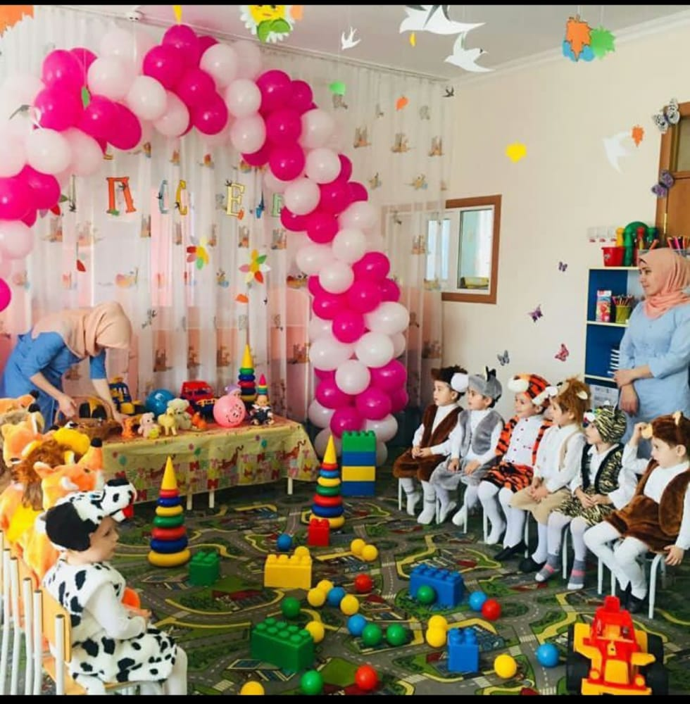

**Воспитатель:** Ребята, сейчас вы возьмите себе по одной игрушке. Только обязательно назовите, какую игрушку вы взяли. «Я взяла мягкую рыбку». Дети называют свои игрушки.

Воспитатель показывает картинки с изображением предметов.

Ребята, на этой картинке изображены предметы. Сосчитайте, сколько их. Четыре. Но один из них лишний. Какой? Почему? Все предметы – это игрушки, а один – не игрушка (предмет посуды, мебели, инструмент, продукт питания, растение и т. п.) Дидактическая игра «Четвертый лишний».

**Воспитатель:** Вы знаете, что игрушки бывают и большие, и маленькие. Давайте поиграем. Каждый из вас расскажет о своей игрушке: «Большая – рыба, а маленькая – рыбка».

Большая кукла – маленькая куколка.

Большой мяч – маленький мячик.

Большая машина – маленькая машинка.

Большой заяц – маленький зайка.

Большой барабан – маленький барабанчик. Дидактическое упражнение «Большой - маленький».

**Воспитатель:** Ребята, что-то мы засиделись. Давайте поиграем, ручки-ножки потренируем.

Ребята, посмотрите на эти игрушки (5-6 штук) и постарайтесь запомнить. А теперь закройте глазки. (Воспитатель убирает одну игрушку). Откройте глазки, посмотрите и скажите, какой игрушки не хватает. (Проводится, а затем игрушка не убирается, а переставляется. Дети отвечают на вопрос: «Что изменилось»).

Дидактическое упражнение «Один - много»

**Воспитатель:** Хорошо, когда игрушек много: всем хватает, можно выбрать. Давайте поиграем в игру. Из одной игрушки словами будем делать много. Например: «Одна рыбка – много рыбок». (Дети называют единственное и множественное число своей игрушки).

**Воспитатель:** Молодцы, ребята. Хорошо справились с заданием.

**Дидактическая игра «Чудесный мешочек».**

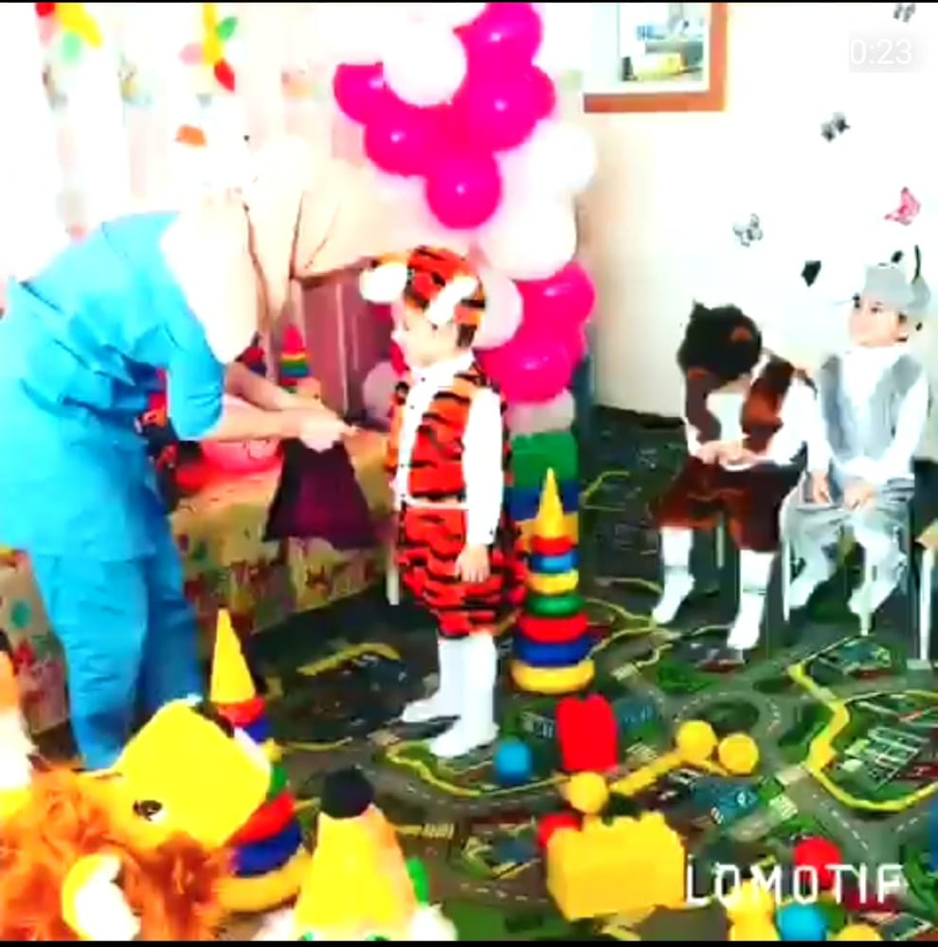

**Воспитатель:**

**Рефлексия**

Воспитатель: На этом наше занятие закончено. Сейчас вы можете поиграть с игрушками. Эти игрушки дали нам ребята из соседней группы, и они будут огорчены, если мы вернем им какие-то игрушки поломанными. Расскажите, пожалуйста, как нужно играть, чтобы игрушки не сломались и еще долго радовали ребят.

Дети: Не бросать их на пол, на них могут наступить. Не кидаться игрушками. После игры класть на место.

Литература:

1. Т. М. Бондаренко «Комплексные занятия в младшей группе детского сада» ТЦ Учитель. Воронеж 2009.
2. Е. Е. Кравцова «Разбуди в ребенке волшебника» Москва, Просвещение 1996.
3. Н. П. Аникеева «Воспитание игрой» Москва, Просвещение 1987.
4. В. Н. Волчкова, Н. В. Степанова «Конспекты занятий во второй младшей группе детского сада».